**ΠΑΝΩ ΑΠΟ 8.000 ΟΡΓΑΝΙΚΑ ΚΕΝΑ ΣΧΟΛΕΙΩΝ!**

**48.000 ΑΝΑΠΛΗΡΩΤΕΣ ( = ΛΕΙΤΟΥΡΓΙΚΑ ΠΡΑΓΜΑΤΙΚΑ ΚΕΝΑ) ΦΕΤΟΣ!!**

Του Πάνου Ντούλα

Καθηγητή Αγγλικής-Κοινωνικών Επιστημών,

Κόρινθος, 31/03/2023,

[pandou.paron@gmail.com](mailto:pandou.paron@gmail.com)

**ΓΕΝΙΚΑ**

Προχτές, δημοσιεύθηκαν Υπουργικές Αποφάσεις που περιέχουν τα *οργανικά* κενά για τις μετατάξεις ([Αρ.Πρωτ.36165/E2/29-03-2023/ΥΠΑΙΘ](https://diavgeia.gov.gr/decision/view/629%CE%A646%CE%9C%CE%A4%CE%9B%CE%97-%CE%94%CE%A3%CE%96) και [36149/E2/29-03-2023/ΥΠΑΙΘ](https://diavgeia.gov.gr/decision/view/%CE%A8%CE%99%CE%91%CE%9146%CE%9C%CE%A4%CE%9B%CE%97-%CE%9A9%CE%9C)). Ο αριθμός έχει ενδιαφέρον καθώς αποτυπώνει την εικόνα που δίνει το Υπουργείο Παιδείας για τα οργανικά κενά.

Τα οργανικά κενά που προέκυψαν από την καταμέτρηση του Υπουργείου ***μετά*** τις μεταθέσεις και ***πριν*** από τις μετατάξεις και τυχόν διορισμούς είναι τα εξής:

* στην Πρωτοβάθμια Γενικής ο αριθμός που δίνει το Υπουργείο είναι **1.392** κενά**.** Έχει δώσει ουσιαστικά ελάχιστα κενά στις «ειδικότητες» (σε κάποιες δεν έχει θεσπίσει καθόλου και υπολογίζονται σε τουλάχιστον 500) ενώ δεν έχει θεσπίσει επίσης εκατοντάδες κενά στα Νηπιαγωγεία που προέκυψαν από τη δίχρονη (τουλάχιστον 1.000).
* στη Δευτεροβάθμια Γενικής έχει δώσει **2.434** οργανικά κενά. Ο αριθμός σε Δευτεροβάθμια και Πρωτοβάθμια είναι παρόμοιος με τις φετινές συνταξιοδοτήσεις.
* στη Σιβιτανίδειο έδωσε **8** κενά.
* στα Μουσικά σχολεία Δευτεροβάθμιας έχει δώσει **272**.
* στα Καλλιτεχνικά σχολεία Δευτεροβάθμιας έχει δώσει **25**.
* στα ΚΕΔΑΣΥ έχει δώσει **497** ενώ στα ΣΔΕΥ-ΚΕΔΑΣΥ **865**.
* σε ΣΜΕΑΕ (για ΕΒΠ/ΕΕΠ) έχει δώσει **281**.
* Στην Εγκύκλιο δεν υπάρχουν τα κενά στις ειδικότητες των εκπαιδευτικών των ΣΜΕΑΕ (τα οποία πέρσι, με ανεπίσημες πληροφορίες, ήταν, πριν τους περίπου χίλιους διορισμούς, πάνω από 1.500).
* Επομένως, το Υπουργείο έχει δώσει τουλάχιστον **5.774** *οργανικά* κενά. Σε αυτά θα πρέπει να προστεθούν τα τουλάχιστον 500 οργανικά κενά σε ΣΜΕΑΕ που δεν καλύφτηκαν πέρσι καθώς και άλλα τουλάχιστον 1.500 στην πρωτοβάθμια από Νηπιαγωγούς και ειδικότητες.
* Επομένως, μιλάμε για σχεδόν **8.000** οργανικά κενά, ακόμη και με τους πολύ *σφιχτούς* υπολογισμούς του Υπουργείου που βασίζονται σε όλα τα μνημονιακά μέτρα που μείωσαν την οργανικότητα των σχολείων: 27άρια τμήματα στη Δευτεροβάθμια, αύξηση ωραρίου +2 ώρες στη Δευτεροβάθμια (αυτό αυτόματα στέρησε 6.000 οργανικά κενά μόνο στη Δευτεροβάθμια), 6ωρα από 7ωρα στα Δημοτικά, κατάργηση οργανικών Ολοήμερου Δημοτικού, περικοπή ολιγομελών τμημάτων, συγχωνεύσεις και κλείσιμο σχολείων, κ.ά.

Πέρα από αυτά όμως, υπάρχει και η *πραγματική* εικόνα που βιώνουν κάθε χρόνο γονείς και εκπαιδευτικοί στα σχολεία: δεκάδες χιλιάδες λειτουργικά πραγματικά κενά που προκύπτουν λόγω αδειών, Παράλληλης, Ενισχυτικής, ΜΝΑΕ, Αγγλικών Νηπιαγωγείου, απαλλαγές στελεχών, κ.ά.: πχ φέτος (και παρά το γεγονός ότι έχουν γίνει 25.000 διορισμοί μονίμων) ανακοινώθηκαν σχεδόν **50.000 προσλήψεις αναπληρωτών (!!!)** ενώ τα οργανικά κενά υποτίθεται ότι ήταν κάποιες χιλιάδες μόνο.

Χαρακτηριστικά, η Υφυπουργός Παιδείας στις 4 Μάρτη 2023 [δήλωνε](https://www.alfavita.gr/ekpaideysi/410175_peripoy-52000-ekpaideytikoi-tha-hreiastoyn-gia-ti-stelehosi-ton-sholeion-neo) ότι φέτος έγιναν επισήμως 47.167 προσλήψεις αναπληρωτών ενώ από τότε προσέλαβε άλλους [846](https://www.minedu.gov.gr/news/54929-22-03-23-proslipseis-846-ekpaideftikon-protovathmias-kai-defterovathmias-ekpaidefsis-stin-geniki-ekpaidefsi-os-prosorinon-anapliroton-me-sxesi-ergasias-idiotikoy-dikaiou-orismenou-xronou-gia-to-didaktiko-etos-2022-2023) + [163](https://www.minedu.gov.gr/news/54949-24-03-23-proslipseis-163-melon-eep-evp-kai-ekpaideftikon-pe87-02-gia-to-didaktiko-etos-2022-2023) (ΕΒΠ-ΕΕΠ) αναπληρωτές. Συνολικά δηλ έχουμε επισήμως **48.176** προσλήψεις αναπληρωτών φέτος. Με βάση τα στοιχεία του Υπουργείου και με τους νέους αναπληρωτές να έχουν προστεθεί η κατανομή φέτος είναι η εξής:

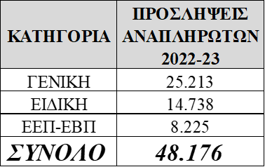

Τα κενά αυτά, βέβαια, είναι αποτέλεσμα της χρόνιας πολιτικής **αδιοριστίας** που έχει φτάσει πχ τη Δευτεροβάθμια να έχει φέτος, παρά τους διορισμούς, **μόλις 64.000 μόνιμους σε σύγκριση με τους 92.000 μόνιμους του 2008.** Για να αντιστραφεί αυτή η κατάσταση, **δεν φτάνουν οι μόλις 3.700 διορισμοί μονίμων που** [**εξαγγέλθηκαν**](https://www.dikaiologitika.gr/eidhseis/paideia/423314/kerameos-3-700-diorismoi-ekpaideftikon-mesa-sto-2023) **για φέτος από την Κυβέρνηση**: χρειάζεται κάλυψη καταρχάς των υπαρχόντων οργανικών κενών και στη συνέχεια σύσταση νέων οργανικών εκεί που δεν υπάρχουν, κάλυψη και άλλων λειτουργιών του σχολείου με μόνιμους (πχ Τμήματα Ένταξης, Παράλληλη, Ενισχυτική, ΜΝΑΕ, κ.ά.) και βέβαια ανάσχεση και ανατροπή όλων εκείνων των μνημονιακών μέτρων που οδήγησαν σε αυτήν την εικόνα το δημόσιο σχολείο.

Ακολουθούν οι Πίνακες με τα αναλυτικά οργανικά κενά σε ειδικότητα και περιοχή.

**ΠΡΩΤΟΒΑΘΜΙΑ ΓΕΝΙΚΗΣ**

Τα οργανικά κενά που έδωσε είναι συνολικά 1.392 με το Υπουργείο να μην έχει δώσει ουσιαστικά κενά σε ειδικότητες και νηπιαγωγούς:

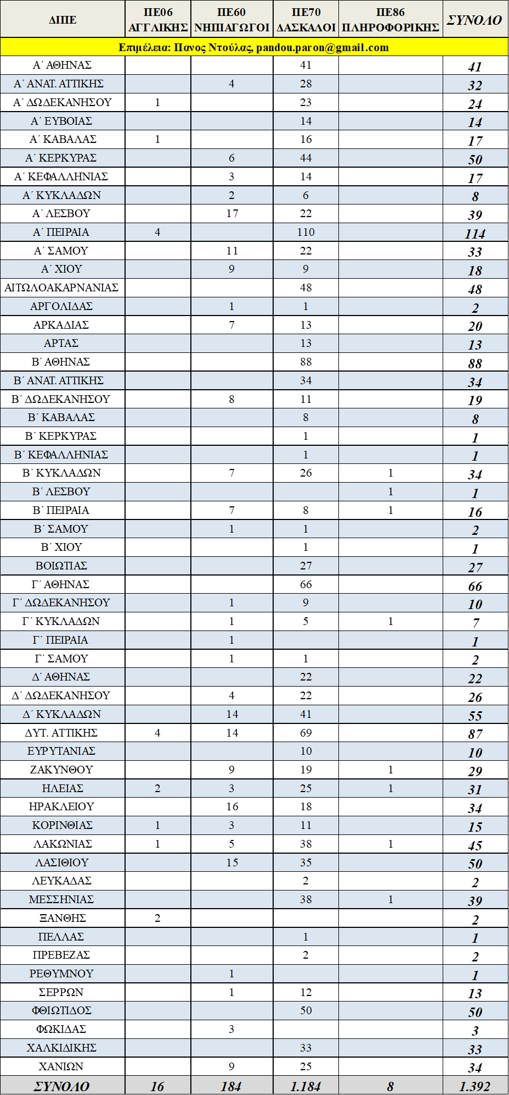

**ΔΕΥΤΕΡΟΒΑΘΜΙΑ ΓΕΝΙΚΗΣ**

Τα οργανικά κενά που έδωσε το Υπουργείο στη Δευτεροβάθμια Γενικής είναι συνολικά 2.434:

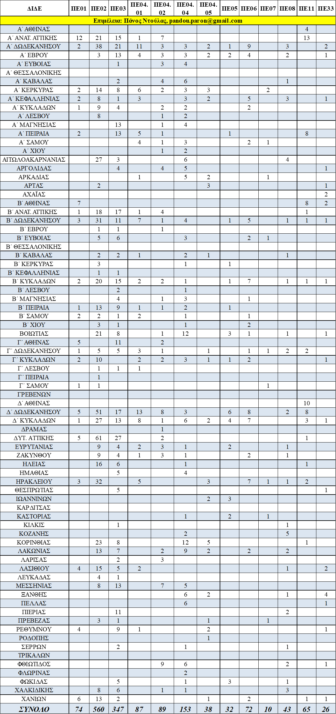





Συγκεντρωτικά στη Δευτεροβάθμια Γενικής ανά Ειδικότητα και περιοχή:

 

**ΣΙΒΙΤΑΝΙΔΕΙΟΣ**

Υπάρχουν, επίσης 8 οργανικά κενά που δόθηκαν για Σιβιτανίδειο:



**Μουσικά σχολεία**

Τα οργανικά κενά στα μουσικά σχολεία που έδωσε το Υπουργείο είναι 272, όλα σε Μουσικούς διαφόρων ειδικοτήτων.



Ανά Μουσικό σχολείο στην Ελλάδα:

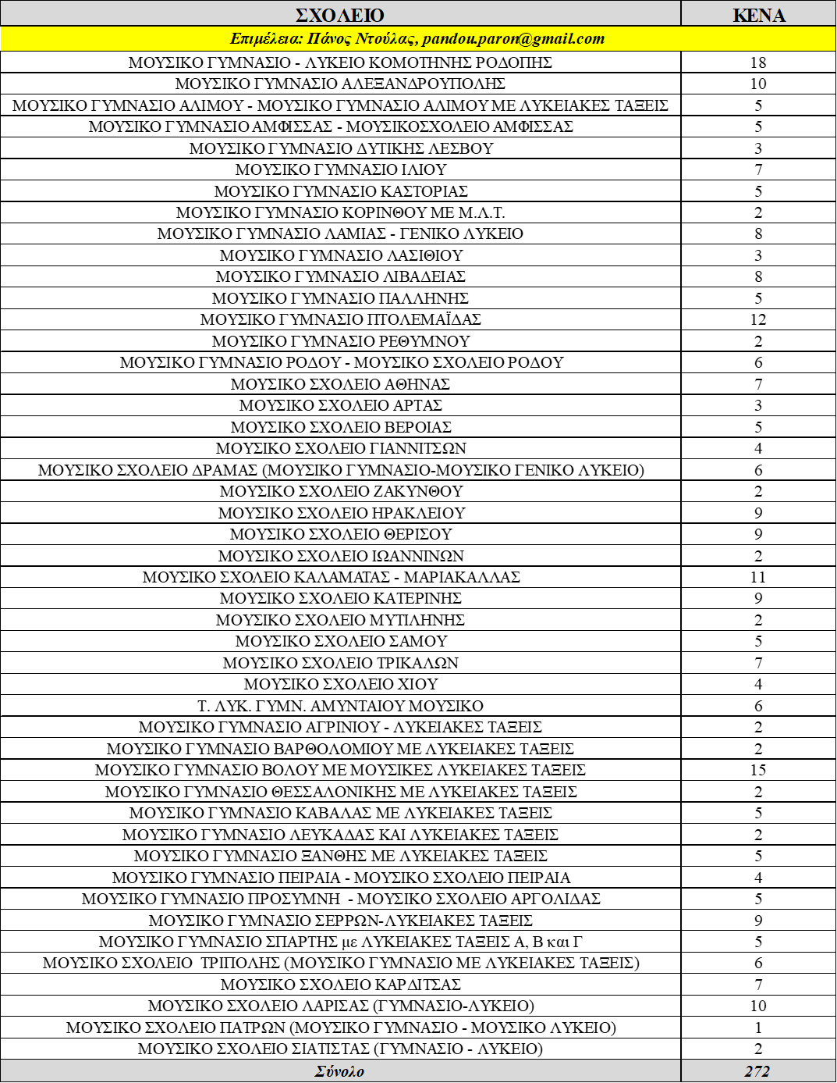

**ΚΑΛΛΙΤΕΧΝΙΚΑ ΣΧΟΛΕΙΑ**

Τα κενά στα Καλλιτεχνικά σχολεία ΠΕ08, ΠΕ79 και ΠΕ91 που έδωσε το Υπουργείο είναι συνολικά 25.

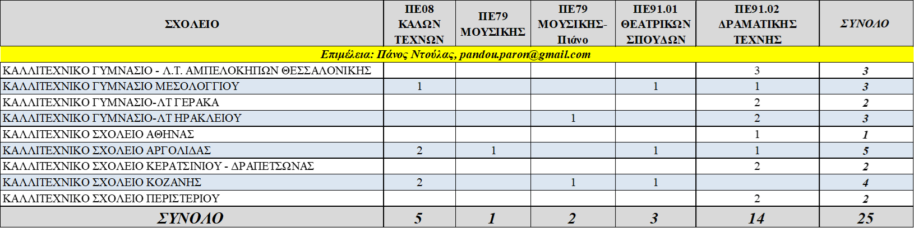

**ΚΕΔΑΣΥ**

Τα κενά στα ΚΕΔΑΣΥ για όλες τις ειδικότητες είναι 497 συν 865 στα ΣΔΕΥ-ΚΕΔΑΣΥ.

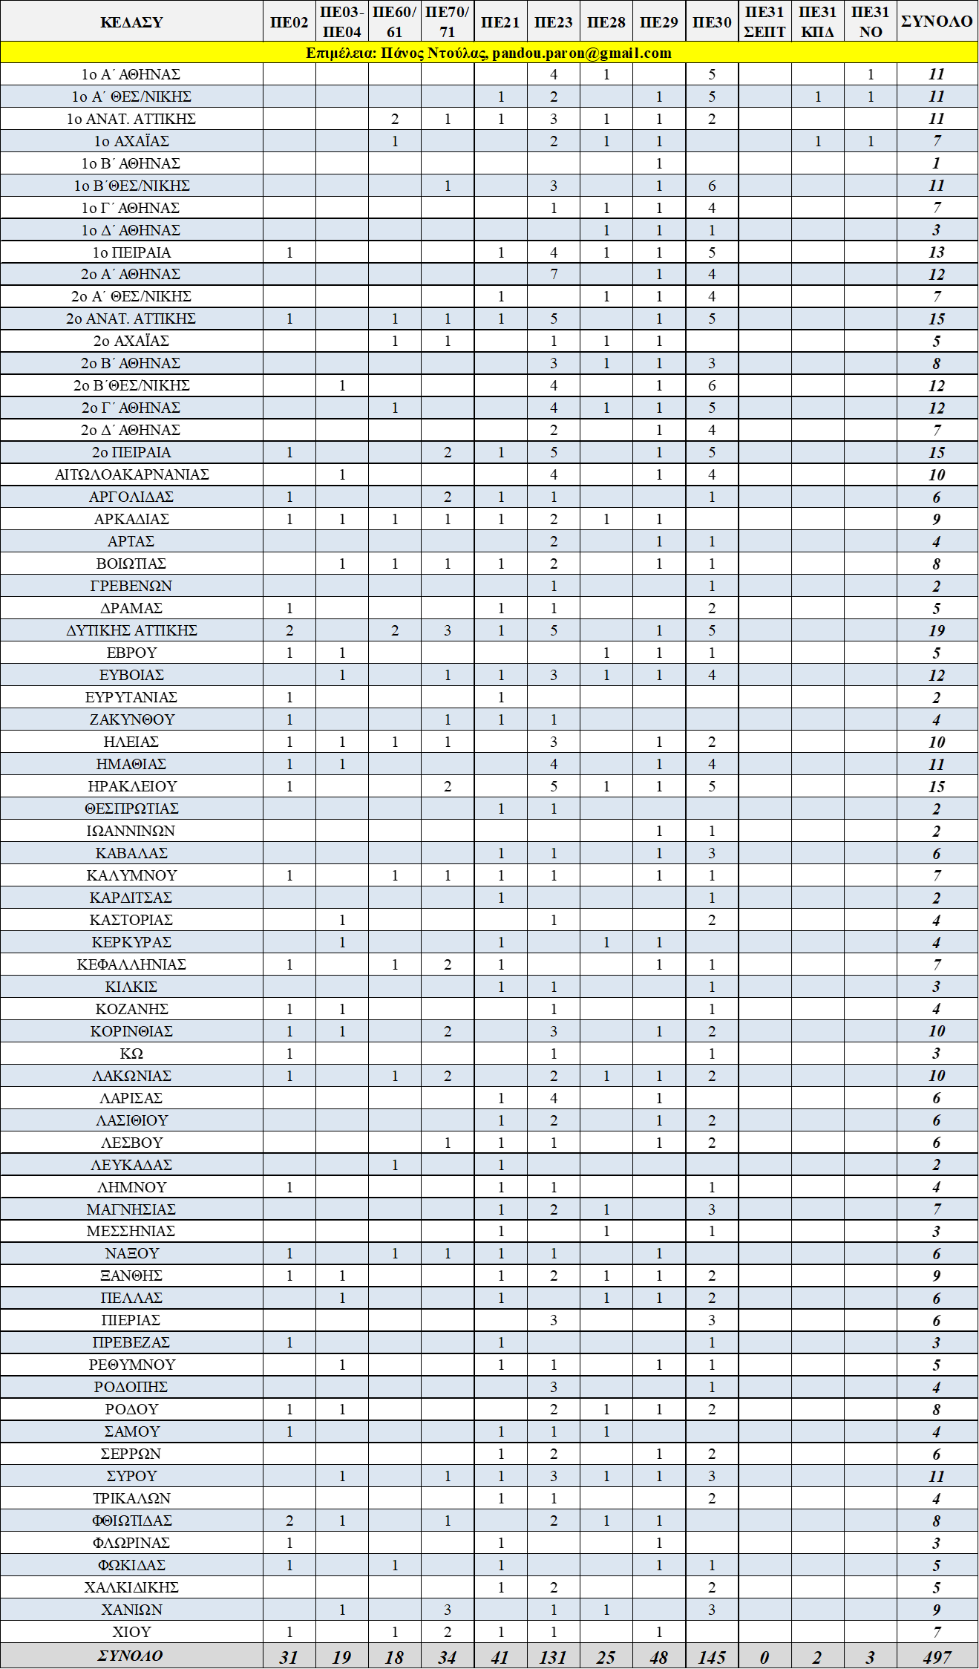

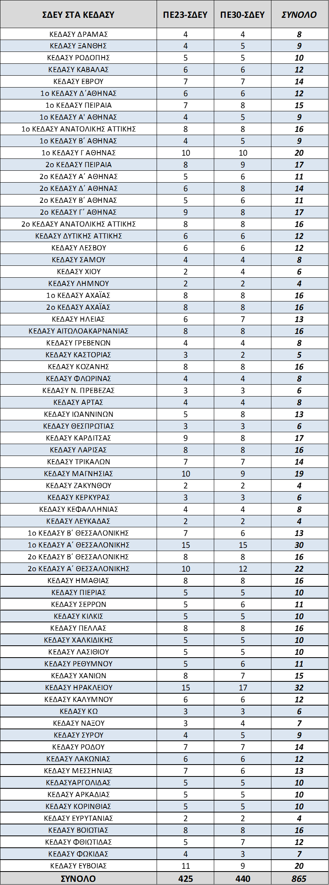

**ΣΜΕΑΕ-ΕΒΠ/ΕΕΠ**

Άλλα 281 κενά δόθηκαν για ΕΒΠ-ΕΕΠ σε ΣΜΕΑΕ κ.ά.:



**ΣΜΕΑΕ - άλλες εκπ ειδικότητες**

Στην Πρωτοβάθμια και Δευτεροβάθμια Ειδικής (ΣΜΕΑΕ) είναι κάπως πιο συγκεχυμένα τα πράγματα αφού δεν έχουν βγει τα εναπομείναντα κενά σε όλες τις ειδικότητες πλην ΕΕΠ-ΕΒΠ, πέρσι όμως ήταν πάνω από 1.500 πριν τους διορισμούς με βάση ανεπίσημες πληροφορίες (διορίστηκαν τελικά 1.024 το περασμένο καλοκαίρι).